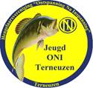 Terneuzen, Maart 2018

Beste jeugdvrienden,

Zoals ook al vermeld in de seizoenstartbrief en de Jeugdkalender willen we van het jaar ook inzetten op het Zeevissen. Doel hierbij is deelname aan het Open Zeeuws Jeugdkampioenschap Kustvissen in Waarde (de overkant) op 23 juni, welke ieder jaar georganiseerd wordt door WSV Reimerswaal.
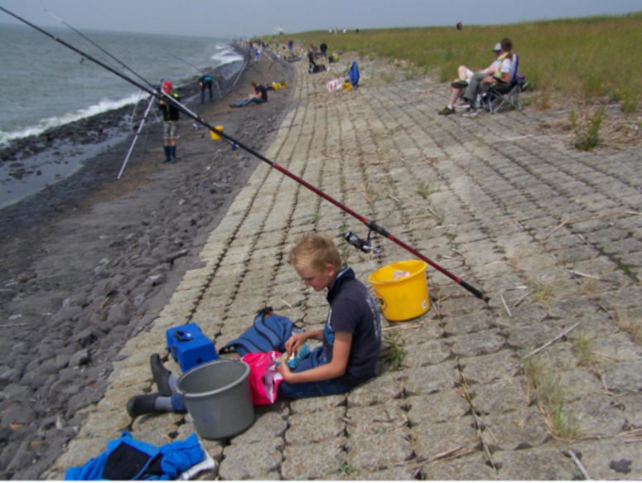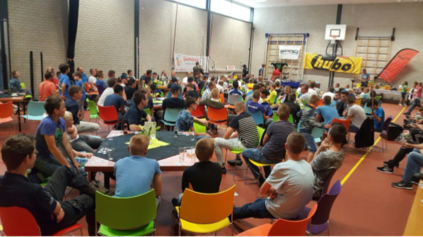
We willen hier naar toe gaan in Clubverband. Voor meer informatie, zie https://www.zeehengelsport.nl/2885/open-zeeuws-jeugdkampioenschap-kustvissen/

Het is een leuke grote wedstrijd waar vorig jaar bijna 100 deelnemers aan mee deden, en niet alleen de professionals! Voor de destijds 7 jarige Milow van ONI was dit zijn eerste zeewedstrijd, maar hij behaalde wel de 5e plaats in de categorie t/m 14 jaar. Dit laat wel zien dat elk lid van onze jeugd zeker een kans maakt! Zeker omdat we in de aanloop naar deze wedstrijd hulp krijgen van Jeroen Indenbosch (ONI kampioen Zeevissen 2016/2017), Danny Goossen (Nederlands Zeevis Team Shimano) en Angelo Hense (Nederlands Zeevis Team Grauvell) om jullie de fijne kneepjes van het Zeevissen te leren.
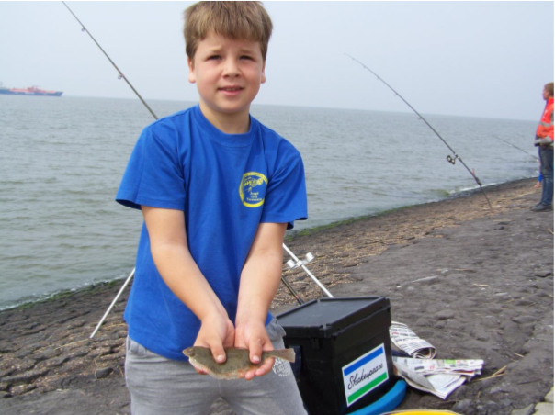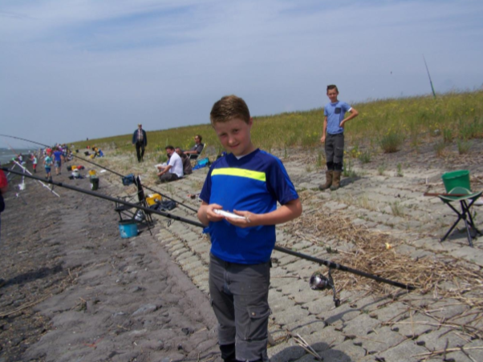

Voor de wedstrijd in Waarde is het wel belangrijk dat je zoveel mogelijk zelf doet zoals uitgooien en aas op je haak doen.

Om dit allemaal goed te leren staat het onderstaande op het programma ter voorbereiding hiervoor;

Vrijdag 16 maart 18:30 – 21:00 Rivierenhuis Clinic Zeetuigjes maken
Zaterdag 17 maart 16:00 – 18:00 Otheense Kreek Clinic Uitwerpen
Zaterdag 14 april 12:00 – 14:00 Otheense Kreek Clinic Uitwerpen
Zaterdag 19 mei 16:00 – 20:00 Westerschelde Clinic Zeevissen
(Witte Huis, vlakbij Ossenisse)
Zaterdag 9 juni 9:30 – 14:30 Westerschelde Oefenen op de Wedstrijdlocatie
(Waarde)
Zaterdag 23 juni nog niet bekend Open Zeeuws Westerschelde (Waarde) Jeugdkampioenschap Kustvissen

Alles aan deze wedstrijd en de voorbereidingen wordt verzorgd door ONI zoals aas, inschrijfgeld, klein materiaal etc. Je hoeft zelfs geen spullen te hebben voor het Zeevissen!
We hebben van senioren hengels en molens gekregen die prima door jullie te gebruiken zijn en aan het einde van het hele traject worden weggegeven aan de geïnteresseerden onder jullie.

Dus heb je zin om het Zeevissen onder de knie te krijgen, inclusief het uitwerpen, geef jezelf dan snel op voor dit traject. Je hoeft natuurlijk niet aan alle activiteiten mee te doen. Maar let wel, wanneer je totaal geen ervaring hebt met zeevissen is het wel nodig om er zo veel mogelijk aan mee te doen.

